# Обнаружители диктофонов

Диктофон может быть использован как в качестве закладного подслушивающего устройства, так и для негласной записи доверительных бесед какой-либо из заинтересованных сторон. В одном случае его тайно устанавливают в контролируемом помещении и только периодически меняют кассеты, в другом – прячут в личных вещах или под одеждой. Данный прибор прост и надежен и в силу этого обстоятельства пользуется большой популярностью, но, к сожалению, не только у честных бизнесменов, которые без всяких черных намерений любят на досуге проанализировать ход переговоров. Поэтому задача защиты от несанкционированной аудиозаписи является достаточно актуальной.

Существуют два основных направления ее решения:

* + это предотвращение проноса звукозаписывающих устройств в контролируемые помещения;
  + фиксация факта применения диктофона и принятие адекватных мер.

# Предотвращение проноса звукозаписывающих устройств

Этот способ может быть реализован только при наличии достаточно мощной службы безопасности и весьма солидных финансовых средств. Так, в соответствии с применяемыми в устройствах обнаружения физическими принципами можно выделить следующие виды аппаратуры, способные решать эти задачи: металлодетекторы; нелинейные радиолокаторы; устройства рентгеноскопии; специальные детекторы диктофонов.

|  |  |
| --- | --- |
| *Металлодетекторы* могут применяться на входах в помещение или при наружном досмотре лиц и носимых ими предметов (кейсов, сумок и т. п.). Эти приборы бывают двух видов: стационарные и переносные. Переносные портативные приборы достаточно подробно будут описаны ниже в главе 9. Стационарные арочные металлобнаружители (см.рис.), как правило, имеют следующие основные характеристики:   * высота – 2000 мм; * ширина – 800 мм; * глубина – 500 мм; * скорость прохода – до 1 м/с; * питание от сети однофазного тока напряжением 220 В. |  |
| Рис. Арочный металлодетектор |

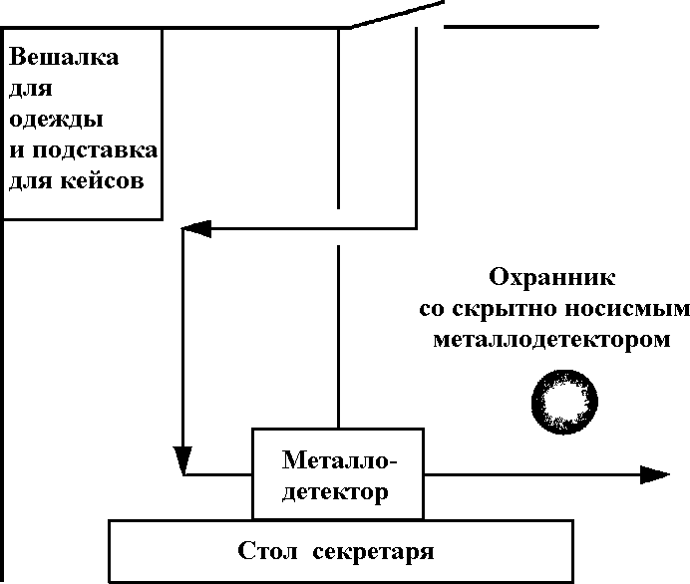Вследствие ограниченной чувствительности металлодетекторов надежность обнаружения таких мелких объектов, как современные микрокассетные диктофоны, в большинстве случаев оказывается недостаточной, особенно когда нежелательно или просто невозможно проведение открытого досмотра. Таким образом, металлодетекторы можно рассматривать только как вспомогательное средство в комплексе с другими более эффективными мероприятиями по обнаружению и подавлению средств звукозаписи. На рис. 63 приведена примерная схема организации поста контроля для ведения проверки в негласном режиме.

Рис. 63. Схема поста контроля

На постах такого типа аппаратура контроля камуфлируется под предметы интерьера. Главной трудностью является обеспечение строго заданного маршрута движения посетителей. Тип ручной клади при контролируемом человеке тоже должен быть ограничен визиткой, дамской сумочкой, папкой для бумаг и т. д. В качестве дополнения к стационарному металлодетектору часто используются портативные металлоискатели, скрытно размещенные под одеждой персонала поста контроля.

*Нелинейные радиолокаторы* способны обнаруживать диктофоны на значительно больших расстояниях, чем металлодетекторы, и в принципе могут использоваться для контроля за проносом устройств звукозаписи на входах в помещения. Однако при этом возникают такие проблемы, как уровень безопасного излучения, идентификация отклика, наличие «мертвых» зон, совместимость с окружающими системами и электронной техникой.

В настоящее время наиболее полное практическое решение проблем обнаружения скрытно проносимых диктофонов методом нелинейной локации обеспечивает система **G-1400**. Имеется также модификация данной системы (**G-1500**), которая размещается в боковых панелях стандартного арочного металлодетектора.

Системы **G-1400** и **G-1500** легко обнаруживают даже одиночный точечный диод в створе между передающей и приемной антеннами шириной 130 см. При этом энергетическая СВЧ-нагрузка в 2000 раз меньше предельной безопасной нормы, допускаемой согласно ГОСТ 12.1.006–84, то есть совершенно безвредна как для обследуемых лиц, так и для персонала службы безопасности. Конфигурация и состав системы обеспечивают сплошную ВЧ- завесу по всей площади поперечного сечения прохода. Требуемая эффективность и надежность работы достигаются за счет совместного использования с металлодетектором, а также в результате обучающего тестирования оператора и настройкой с полным учетом местных условий.

*Устройства рентгеноскопии* позволяют надежно выявить наличие диктофонов, но только в проносимых предметах. Очевидно, что область применения этих средств контроля крайне ограничена, так как они практически не могут использоваться для целей личного досмотра и скрытого контроля (см. рис.).

|  |  |
| --- | --- |
|  |  |
| Рис. Рентгеновская  установка MINISCAN | Рис. Рентгеновская установка  LINESCAN-112 |

Стационарный рентгентоскоп имеет следующие характеристики:

* + максимальные габаритные размеры просматриваемой ручной клади – 500×400×350 мм;
  + питание от сети однофазного тока напряжением 220 В;
  + потребляемая мощность 1500 Вт.

Необходимость и возможность их использования следует рассматри- вать в контексте конкретных задач и существующих местных условий. Вме- сте с тем, стоит отметить, что, вопреки расхожему негативному мнению, со- временные образцы рентгеновской техники создают минимальные дозовые нагрузки на обследуемый объект, не влияющие даже на кинофотоматериалы. Для лучших образцов этой техники доза – менее 100 микрорентген за одно обследование.

# Фиксация факта применения диктофона

Для определения наличия работающих диктофонов используют специальные устройства. Различают два принципа работы таких устройств, основанных на эффекте обнаружения акустических сигналов и выявлении побоч- ных электромагнитных излучений (ПЭМИ).

Характерный шум лентопротяжного механизма и щелчки при нажатии на кнопки – обычные явления для кассетных магнитофонов 70–80-х годов. Поэтому для маскировки их работы применяли специальные приемы, от помещения приборов рядом с источниками звука (типа часов) до перебора во время беседы четок, чтобы замаскировать стуком костяшек щелчки диктофона. Сейчас у подавляющего количества современных приборов выявить акустический сигнал от лентопротяжного механизма при обычном фоне в помещении и других помех практически невозможно. А цифровые диктофоны – вообще абсолютно бесшумны. Таким образом, регистрация побочных электромагнитных излучений сейчас является единственно возможным способом выявления работающих диктофонов.

Как правило, работа многих обнаружителей диктофонов (особенно портативных) основана на принципе выявления излучений от *генератора стирания – подмагничивания* (ГСП). Однако при работе таких обнаружителей возникают следующие проблемы:

* + Используемый частотный диапазон характеризуется большим количеством источников мощных магнитных полей (телевизоры, контактная сеть городского транспорта, лампы дневного света, электродвигатели бытовых приборов и т. д.), которые буквально «глушат» излучения диктофонов гораздо эффективнее, чем во времена оные глушили «забугорные» радиостанции;
  + Многие из современных диктофонов иностранного производства вообще не имеют ГСП. Стирание обеспечивается постоянным магнитом, а подмагничивание – так называемой «постоянной составляющей». Следовательно, для обнаружения самых современных средств звукоза-

писи данные устройства практически непригодны.

Теоретически возможно осуществить обнаружение побочных излучений, возникающих в результате самовозбуждения электронного устройства из-за паразитных связей в генераторных и усилительных каскадах, например, микрофонного усилителя. Однако измерения показывают, что дальность возможной регистрации ПЭМИ такого рода (в диапазоне 20 кГц-50 Мгц) не превышает нескольких сантиметров для бытовых средств звукозаписи, а от специальных устройств с металлическим корпусом вообще не регистрируются даже высокочувствительными лабораторными приборами.

Существуют устройства, которые реагируют на переменное магнитное поле, возникающее при работе электродвигателей. В лаборатории они работают очень четко, но на практике главной трудностью их реализации является наличие большого числа источников низкочастотных магнитных полей, разнообразие спектральных портретов излучений диктофонов разных типов, низкие уровни сигналов. Правда, металлические корпуса диктофонов уже не являются препятствием для обнаружения полей данного типа.

В результате анализа этой можно сделать вывод об объективной сложности создания по-настоящему надежной аппаратуры выявления работающей звукозаписывающей техники. И, тем не менее, попытки создать подобные устройства не прекращаются, а ряд моделей даже имеется в продаже. В общем виде данная аппаратура включает в себя следующие блоки:

* + Низкочастотную магнитную антенну, выполненную конструктивно как отдельный элемент и выносимую как можно ближе к предполагаемому месторасположению диктофона;
  + Детекторный блок, выполняющий операцию обнаружения ПЭМИ, с регулируемым порогом срабатывания;
  + Фильтры, ограничивающие полосу частот, в которых осуществляется контроль; иногда добавляют и режекторные (то есть «закрывающие» определенные диапазоны) фильтры, настроенные на частоты наиболее мощных источников местных помех (как правило, они конструктивно выполнены в детекторном блоке);
  + Устройства световой (шкала светодиодов, стрелочный индикатор, контрольная лампочка) и звуковой (вибрационной) индикации наличия ПЭМИ (конструктивно выполняются или в детекторном блоке, или выносятся на специальный пульт);
  + Блок питания.

Рассмотрим некоторые примеры практической реализации данных средств.

На первый взгляд, наилучший вариант представляет собой изделие **РК 645-SS**, реализующее первое направление борьбы с диктофонами. Плоские магнитные антенны размещаются по периметру двери. Дальность обнаруже-

ния стандартного звукозаписывающего прибора – до 1 м. Однако, существенный недостаток – полная невозможность обнаружения выключенных диктофонов, то есть если человек входит в кабинет (здание) с неработающим диктофоном, а только затем его включает, то система его не зафиксирует. Следовательно, такое устройство необходимо дополнять другими: арочным металлоискателем и нелинейным локатором, а это уже очень и очень дорогое удовольствие.

Интересной отечественной разработкой является обнаружитель диктофонов **PTRD-018** (Portable tape recorder detector). Он предназначен для скрытного обнаружения работающих магнитных звукозаписывающих устройств. Прибор состоит из блока регистрации и 4 (8 или 16) датчиков, которые устанавливаются стационарно (например, в стол, за которым ведутся наиболее важные переговоры, или в подлокотники кресла клиента). Внешний вид комплекса приведен на рис. 66.

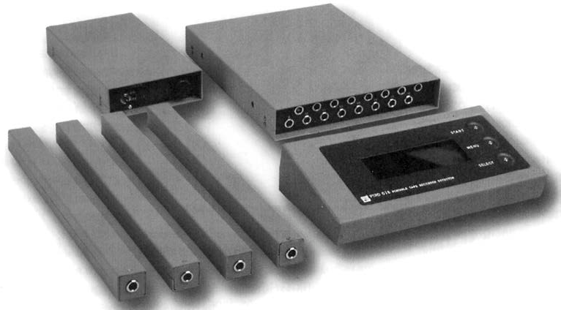

Рис. 66. Устройство обнаружения диктофонов PTRD-018 Используемым признаком, по которому обнаруживается диктофон,

служит электромагнитное поле, создаваемое работающим электродвигателем лентопротяжного механизма. Отметим, что спектр этого электромагнитного поля лежит в диапазоне очень низких частот, и вследствие этого даже металлические корпуса «фирменных» приборов для скрытой звукозаписи не защищают их от обнаружения данным устройством.

Основным препятствием к обнаружению сигнала устройствами подобного типа является электромагнитное поле промышленных помех, как на основных частотах, так и на их гармониках (вплоть до 9-й), что существенно ограничивает применение таких приборов. Кроме того, выявление факта

применения цифровых диктофонов оказывается принципиально невозможным.

Существуют и портативные варианты обнаружителей работающих диктофонов, которыми можно пользоваться и за пределами офиса. В качестве примера может служить изделие **TRD 009V** фирмы ССS. Размеры устройства позволяют легко разместить его в кармане. Сигнал тревоги – легкая вибрация корпуса. При этом, чем вы ближе к диктофону, тем сильнее вибрация.

Однако следует учесть тот факт, что на практике подобные портативные системы малоэффективны, поскольку их применение требует максимального приближения датчика к предполагаемому месту нахождения диктофона. Приходится буквально обнимать собеседника, что не только неудобно, но и просто нетактично. Характеристики некоторых обнаружителей работающих диктофонов приведены в табл. 9.

Таблица 9.

|  |  |  |  |  |  |
| --- | --- | --- | --- | --- | --- |
| Характеристика | PTRD-016 | PTRD-018 | TRD-800 | RM200 | РК 645-S |
| Страна-  изготовитель | Россия | Россия | США | Россия | Германия |
| Макс. дальность  обнаружения от датчика, м | до 0,7 | до 1,5 | до 0,5 при  наличии ГСП | до 0,5 | до 1 |
| Количество дат-  чиков | 4 | 4/8/16 | 1 | до 6 | 1 |
| Питание, В | 220 | 220 | - | - | 9 |
| Потребляемая  мощность, Вт | 0,6 | 0,8 | - | - | - |
| Габариты, мм |  |  | 22×57×89 |  | 25×70×25 |
| Основного блока | 160×110×  20 | 160×80×4  0 | 170×170×  30 |
| Датчика | 170×20×2  0 | 170×20×2  0 | 230×35×2  5 |

В табл. 9 указано максимальное расстояние, на котором датчик может среагировать на ПЭМИ диктофона. К сожалению, на практике, когда применяют специальные приборы для скрытой записи, это расстояние несколько меньше.

# Устройства подавления записи работающих диктофонов

Из материалов предыдущего подраздела видно, что обнаружение диктофона – очень сложная техническая задача. Вместе с тем, работающий на

запись диктофон можно подавить, то есть создать условия, при которых запись невозможна. Существуют следующие виды воздействия на диктофоны:

* + на сам носитель информации, то есть на магнитную ленту;
  + на микрофоны в акустическом диапазоне;
  + на электронные цепи звукозаписывающего устройства.

# Воздействие на носитель информации

Этот способ нашел применение в устройствах типа размагничивающей арки, которая устанавливается в тамбуре входной двери и создает мощное переменное магнитное поле (обычно с частотой сети или ей кратной). В результате, находящиеся в тамбуре предметы (в том числе и кассеты с записанной информацией) размагничиваются.

Эти устройства характеризуются высоким энергопотреблением и опасны для здоровья, особенно тех лиц, которые пользуются различного рода внедренными в организм электронными стимуляторами. Поэтому организация, применяющая такие системы, обязана информировать посетителей о наличие опасности, что является демаскирующим фактором и приводит к тому, что, по настоянию клиента, разговор может состояться за стенами данного учреждения.

*Системы противодействия, использующие принцип воздействия непосредственно на сам микрофон,* можно разделить на две группы:

* + воздействие на микрофон в ультразвуковом диапазоне с целью перегрузки микрофонного усилителя;
  + использование генератора активных акустических помех в речевом диапазоне.

Системы ультразвукового подавления излучают мощные неслышимые человеческим ухом ультразвуковые колебания (обычно частота излучения – около 20 кГц), воздействующие непосредственно и на микрофоны диктофонов, и акустические закладки, что является их несомненным достоинством. Данное ультразвуковое воздействие приводит к перегрузке усилителя низкой частоты, стоящего сразу после акустического приемника. Перегрузка усилителя приводит к значительным искажениям записываемых (передаваемых) сигналов, часто до степени, не поддающейся дешифровке.

Например, комплекс **«Завеса»** при использовании двух ультразвуковых излучателей способен обеспечить подавление диктофонов и акустических закладок в помещении объемом 27 м. Однако системы ультразвукового подавления имеют важный недостаток: эффективность их резко снижается, если микрофон диктофона или «закладки» прикрыть фильтром из специального материала или в усилителе с низкой частотой установить фильтр низких частот с граничной частотой 3,4-4 кГц.

**3**